Control de Versiones

|  |  |  |  |
| --- | --- | --- | --- |
| **Fecha** | **Versión** | **Descripción** | **Autor** |
| 20/05/2019 | 1.0 | Creación | Cristian Quiroga |

|  |  |
| --- | --- |
| Casos de uso | |
| **Fecha de Creación**: 20/05/2019 | **Número de la especificación**: 0007 |

**Proyecto / versión :** Ferretería / 0100

**Nombre del caso de uso :** Ingresar un nuevo producto

**Cliente :** Ferretería Universal S.A.S

**País (Cliente) :** Colombia

**Autor :** Cristian Quiroga

**Responsables**  : Oscar Bosigas

: Cristian Quiroga

: Angie Galindo

**Cambios**  :

1. **Introducción:**

A continuación se describen los pasos para la generación de reportes y respectivas respuestas del sistema

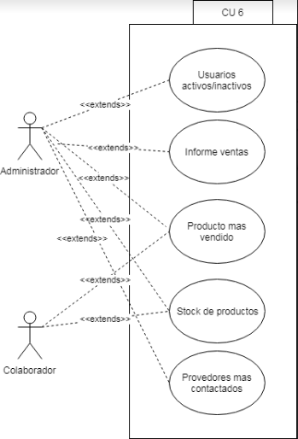

1. **Definiciones, acrónimos y abreviaturas:**

Las definiciones, acrónimos y abreviaturas utilizadas en el sistema SCF se encuentran recopiladas en el documento *TENE SCF 0100 Términos del Negocio*.*.*

1. **Actores**

* **Administrador:** Es el actor que inicia el caso de uso.
* **Colaborador:** actor implicado en el caso de uso.
* **Sistema:** Es el sistema a desarrollar (Sistema control de ferretería- SCF), quien da respuesta a los requerimientos del usuario.

1. **Precondiciones generales**

* El usuario debe haber ingresado al sistema con alguno de los actores implicados en este caso de uso.

1. **Flujo de eventos**

**5.1 Flujo principal**

| **Nro. Paso** | **Actor** | **Acción** |
| --- | --- | --- |
| 1 | Usuario | El usuario Ingresa al Menu Archivo, reportes |
| 2 | Sistema | El sistema despliega diferentes opciones de reportes. (dependientes del rol, los cuales se encuentran descritos en el requisito 6). |
| 3 | Usuario | El usuario selecciona el reporte que desea consultar |
| 4 | Sistema | El sistema mostrara el resultado de dicho reporte con la opción de exportar. |

**5.2 Flujos secundarios y alternativos**

| **Nro. Paso** | **Actor** | **Acción** |
| --- | --- | --- |
| 4.1 | sistema | - El sistema no puede procesar el resultado del reporte.  Muestra un mensaje al usuario donde indique las causas y vuelve al paso 2. |

1. **Poscondiciones**

El sistema al terminar vuelve al menú de reportes.